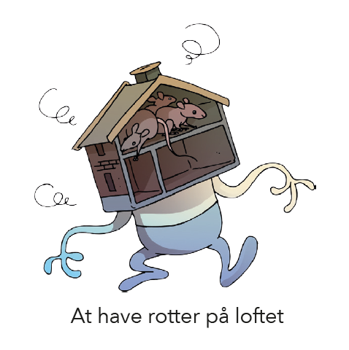
Betydning:
At være skør eller tosset.
Når nogen opfører sig meget skørt eller fjollet, kan du sige:
”Han har vist rotter på loftet”

